Городской округ Ханты – Мансийск
Ханты – Мансийского автономного округа Югры

Муниципальное бюджетное дошкольное образовательное учреждение «Детский сад
общеразвивающего вида с приоритетным осуществлением деятельности по социально –
личностному направлению развития детей №18 «Улыбка»
(МБДОУ «Детский сад №18 «Улыбка»)

Мастер-класс для родителей и детей «Кружевная сказка», посвященный Дню матери

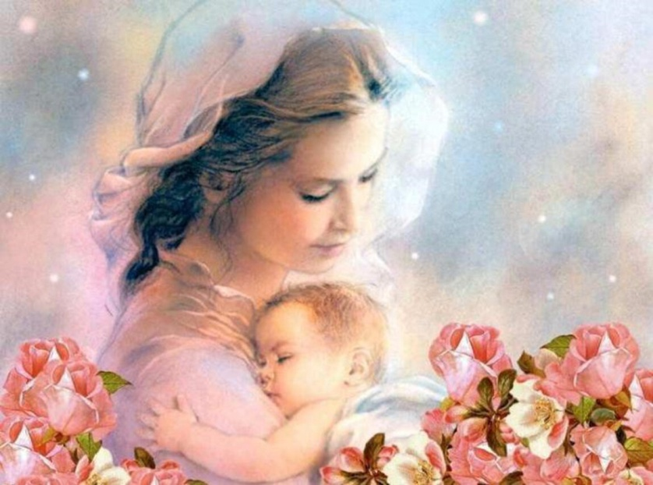

Выполнила воспитатель:
Шлотгауэр С.Ф.

г.Ханты – Мансийск, 2023 г.
Мастер-класс для родителей и детей «Кружевная сказка», посвященный Дню матери
Цели:
- воспитание чувства любви и уважения к своим мамам.
- оптимизация детско-родительских отношений, сохранение имеющихся традиций и создание новых;
- создать условия для совместной деятельности детей, родителей, воспитателей;
- способствовать созданию положительных эмоциональных переживаний детей и родителей от совместного празднования мероприятия.
Задачи:
Образовательные задачи:
1. Формирование у детей и родителей умения выполнения нетрадиционным способом выполнения поделок из старых занавесок ;
2. Формировать умение ориентироваться на плоскости.
Развивающие задачи:
1. Развивать мелкую моторику рук, творческое воображение.
2. Развивать умение исследовать свойства различных материалов, тактильные ощущения.
3. Развивать чувство уверенности, выдержку.
Воспитательные задачи:
1. Воспитывать у детей доброе, внимательное, отношение к маме, стремление ей помогать, радовать ее.
2. Способствовать созданию теплых взаимоотношений в семье.
3. Создание положительной эмоциональной атмосферы.
Материал и оборудование : цветной картон, клей, ножницы, кисточки для клея, старая тюль.

Ведущий: Добрый вечер наши любимые мамы. Приближается очень важный день в календаре — День Матери. Этот праздник отмечают в последнее воскресенье ноября. Очень хорошо, что это событие стало справляться на официальном уровне, ведь мама — это самый главный человек в мире. Символом этого праздника является цветок.
На свете добрых слов немало,
Но всех добрее и важней одно:
Из двух слогов простое слово: "мама"
И нету слов дороже, чем оно.
Ведущий: Мама - главное слово для человека. А для мамы самым важным и главными людьми являются ее дети. Дети это – цветы жизни. Сегодня мы предлагаем вам сделать вместе с детьми необычную поделку – подарок, но прежде отгадайте загадку.
Загадка
1. Я капризна и нежна,
К любому празднику нужна.
Могу быть белой, желтой, красной,
Но остаюсь всегда прекрасной! (Роза)
2. Мы сплетём веночки летом
Для Оксаны, Маши, Светы,
Для Аленки, двух Наташек.
Все веночки из…(Ромашек)
Ведущая: Правильно это цветы.

Уважаемые мамочки! Сегодня мы на нашем мастер классе предлагаем вам изготовить вместе с детьми тактильную картину
Добрый вечер! В добрый час!
Начинаем мастер-класс.

Ведущий: Предлагаем вам поиграть в пальчиковую гимнастику.
Мама-это небо! (руки вверх)
Мама-это свет! (руками вверху показываем фонарики)
Мама-это счастье (руки к груди)
Мамы - лучше нет (машем головой «нет – нет»)
Мама-это сказка! (большой палец «Во»)
Мама-это смех! (смеемся, улыбаемся)
Мама-это ласка! (гладим себя по голове)
Мамы - любят всех! (шлем воздушный поцелуй руками мамам)

Этапы работы:
Подготовить необходимые заготовки. С помощью ножниц вырезать различные узоры с тюли. Аккуратно расположить ее на листе картона. Приклеить. Убрать остатки клея! Получилась очаровательная кружевная сказка.

Ведущий: Друзья, посмотрите, как у нас красиво получается, какие они получились красивые и разные.

Ребята, давайте все дружно возьмем все картины и выйдем на середину зала!
Лишь к подарку прикоснешься —
Сразу точно улыбнешься.
Глядя, будешь вспоминать
Ты о нас. И всласть мечтать!
Украшает пусть твой дом,
Чтобы уютнее стало в нем.
И эмоций пусть лавину
Принесет эта картина.
Давайте подарим мамам картину.

Ведущий:
Завершили мы сейчас
Наш любимый мастер-класс.
Постарались мы для вас.
До свиданья, в добрый час!
Ведущий: Наш вечер подошел к концу. Спасибо вам за доброе сердце, за желание побыть рядом с детьми и дарить им душевное тепло! Нам очень приятно было видеть добрые и нежные улыбки мамочек, счастливые глаза детей! За ваше участие в нашем празднике и за то, что вы всегда с нами, мы говорим вам: «Спасибо! Мы любим вас!».

